Российская Федерация
Ключевское районное Собрание депутатов
Алтайского края
Тридцать восьмая сессия седьмого созыва

Р Е Ш Е Н И Е

22. 09.2021 г. № 318
с. Ключи

О досрочном прекращении полномочий
депутата Ключевского районного
Собрания депутатов Кожемякина С.А.

На основании заявления депутата Ключевского районного Собрания депутатов Кожемякина Сергея Алексеевича, избранного по четырёх мандатному избирательному округу № 5,

районное собрание депутатов

Р Е Ш И Л О:

- Досрочно прекратить полномочия депутата Ключевского районного Собрания депутатов, избранного по четырёх мандатному избирательному округу № 5 Кожемякина Сергея Алексеевича, в связи с избранием депутатом Алтайского краевого Законодательного Собрания по одномандатному избирательному округу № 2.
- Контроль за исполнением настоящего решения возложить на постоянную комиссию Ключевского районного Собрания депутатов по местному самоуправлению, кадровым вопросам (Е.В.Петрова).

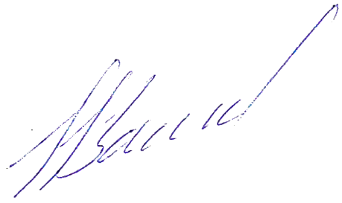

Председатель Ключевского районного
Собрания депутатов Н.И.Заикин

